LAPORAN RESMI
MODUL I
OPERATOR ARITMATIKA
ALGORITMA DAN DASAR PEMPROGRAMAN

NAMA : MUHAMMAD LUTFI
N.R.P : 260404100168
DOSEN : DR. IMAMAH, S.KOM., M. KOM
ASISTEN : YAHYA AHMAD
TGL PRAKTIKUM : 25 September 2026

Disetujui : 28 Spetember 2026
Asisten

YAHYA AHMAD
NIM. 230441100079


LABORATORIUM TEKNOLOGI INFORMASI
PRODI SISTEM INFORMASI
JURUSAN TEKNIK INFORMATIKA
FAKULTAS TEKNIK
UNIVERSITAS TRUNODJOYO MADURA

DAFTAR ISI

DAFTAR ISI i
BAB I PENDAHULUAN 1
1.1 Latar Belakang 1
1.2 Tujuan 1
BAB II DASAR TEORI 2
2.1 Pengertian Operator Aritmatika 2
2.2 Macam-macam Simbol operator aritmatika 2
4
5
BAB IV IMPLEMENTASI 6
4.1 Tugas Praktikum 6
4.1.1 Tugas Praktikum Soal No. 1 6
4.1.2 Tugas Praktikum Soal No. 2 6
4.1.3 Tugas Praktikum Soal No. 3 7
4.2 Source Code 8
4.2.1 Source Code Soal No. 1 8
4.2.2 Source Code Soal No. 2 8
4.2.3 Soure Code Soal No. 3 9
4.3 Hasil 9
4.3.1 Hasil Soal No. 1 9
4.3.2 Hasil Soal No. 2 10
4.3.3 Hasil Soal No. 3 10
4.4 Penjelasan 10
4.4.1 Penjelasan Soal No. 1 10
4.4.2 Penjelasan Soal No. 2 11
4.4.3 Penjelasan Soal No. 3 11
BAB V PENUTUP 12
5.1 Analisa 12
5.2 Kesimpulan 12

BAB I
PENDAHULUAN

Latar Belakang
Dalam pemrograman, perhitungan merupakan salah satu hal yang sering digunakan dalam membuat sebuah program. Perhitungan tersebut dapat berupa penjumlahan, pengurangan, perkalian, pembagian, dan perhitungan lainnya. Untuk melakukan perhitungan di dalam Python, kita dapat menggunakan operator aritmatika.
Operator aritmatika memiliki beberapa jenis dengan fungsi yang berbeda-beda. Dengan memahami cara penggunaan setiap operator, kita dapat membuat program yang mampu melakukan perhitungan sesuai dengan kebutuhan. Oleh karena itu, pada praktikum ini dilakukan pembelajaran dan percobaan mengenai operator aritmatika agar dapat memahami fungsi serta cara penggunaannya dalam bahasa pemrograman Python..
Melalui praktikum ini, mahasiswa dapat mencoba secara langsung penggunaan berbagai operator aritmatika dalam bahasa Python. Dengan melakukan percobaan dan melihat hasil dari setiap operasi, diharapkan mahasiswa tidak hanya mengetahui teori, tetapi juga memahami bagaimana operator tersebut digunakan dalam sebuah program.
Selain mempelajari fungsi dari setiap operator, praktikum ini juga dapat membantu mahasiswa untuk lebih terbiasa dalam menulis kode Python. Dengan mencoba berbagai operasi secara langsung, mahasiswa dapat mengetahui hubungan antara kode yang ditulis dengan hasil yang ditampilkan oleh program. Hal ini dapat membuat proses pembelajaran pemrograman menjadi lebih mudah karena tidak hanya mempelajari teori, tetapi juga mempraktikkannya.

Tujuan
- Mahasiswa mampu Menjelaskan pengertian operator aritmatika serta lambing-lambang yang terdapat pada algoritma.
- Mahasiswa mampu mengimplementasikannya kedalam kode sederhana.

BAB II
DASAR TEORI

Pengertian Operator Aritmatika
Operator aritmatika adalah operator yang digunakan untuk menghitung angka dalam program penggunannya hampir sama seperti perhitungan matematika seperti yang kita lakukan di dunia nyata. Operator aritmatika juga di bagi 2 yang itu operator binary dan operator unary
• Operator binary adalah operator yang membutuhkan 2 nilai untuk perhitungan.
Contoh:
a = 80
b = 100
print(a+b)

hasilnya : 180

• Sedangkan Operator unary hanya membutuhkan 1 nilai untuk melakukan perhitungan
Contoh:
-67

Macam-macam Simbol operator aritmatika
⁕ (-) digunakan untuk pengurangan.
Contoh:
a = 80
b = 100
print(a-b)

hasilnya : -20
⁕ (+) digunakan untuk penjumlahan
Contoh:
a = 80
b = 100
print(a+b)

hasilnya : 180
⁕ (*) digunakan untuk perkalian.
Contoh:
a = 80
b = 100
print(a*b)

hasilnya : 8000
⁕ (/) digunakan untuk pembagian.
Contoh:
a = 6
b = 2
print(a/b)

hasilnya : 3.0

⁕ (**) digunakan untuk perpangkatan.
Contoh:
a = 6
b = 2
print(a**b)

hasilnya : 35
⁕ (//) digunakan untuk pembagian bulat kebawah.
Contoh:
a = 80
b = 100
print(a//b)

hasilnya : 0

⁕ (%) digunakan untuk mengetahui sisa hasil bagi
Contoh:
a = 6
b = 2
print(a%b)

hasilnya : 0

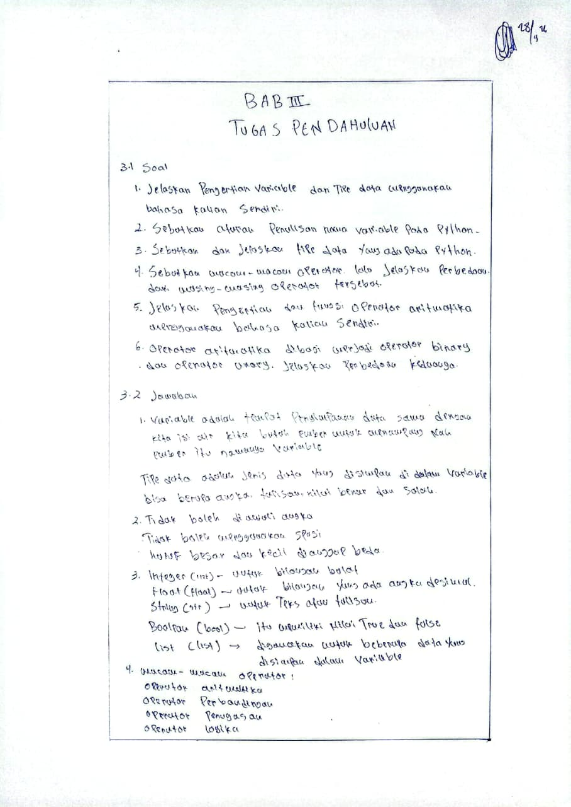

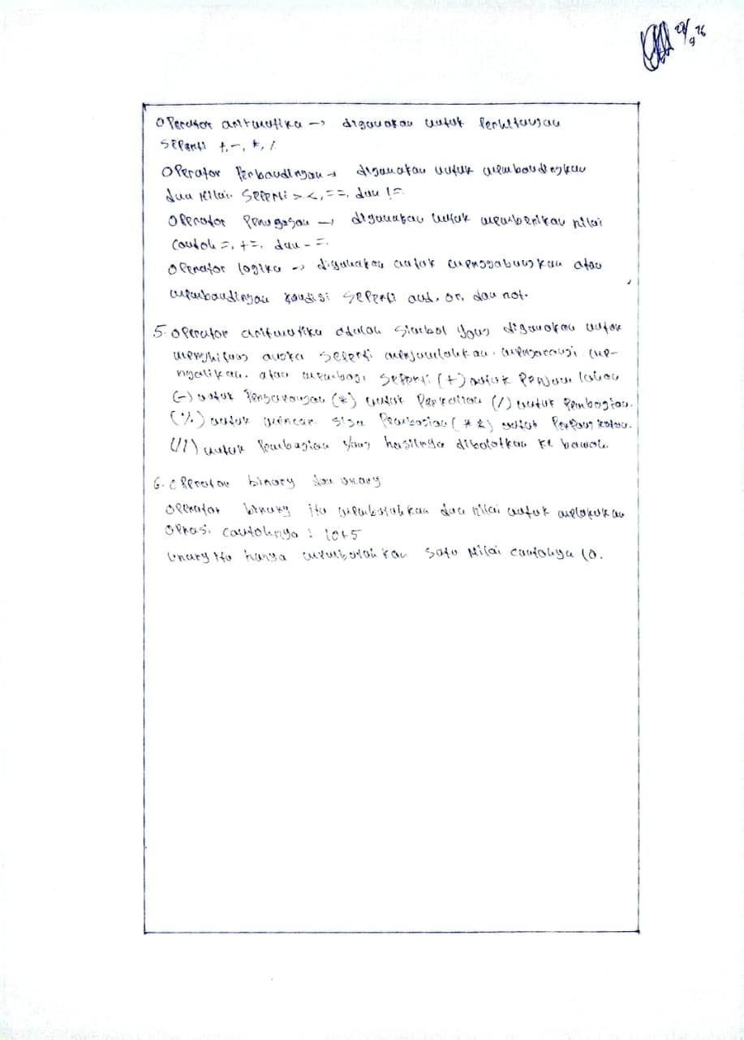

BAB IV
IMPLEMENTASI

Tugas Praktikum

Tugas Praktikum Soal No. 1
Udin merupakan mahasiswa baru, Udin mendatangi sebuah toko kelontong untuk membeli beberapa kebutuhan perkuliahan semester barunya. Sebelum mulai memilih barang, ia mengecek saldo di dompetnya yang berisi tepat dua lembar uang kertas pecahan Rp100.000. Di dalam toko, Udin mengambil 3 buah buku catatan tebal dengan harga Rp25.000 per buah. Kemudian, ia berjalan ke rak alat tulis dan mengambil 2 buah pulpen seharga Rp8.000 per buah. Tidak lupa, untuk menyimpan tugas-tugas kuliahnya, Udin juga menambah 1 buah flashdisk seharga Rp75.000 ke dalam keranjang belanjaannya. Saat tiba di kasir, kasir menginformasikan bahwa toko sedang mengadakan program promo awal semester, sehingga Udin berhak mendapatkan potongan harga sebesar 10% yang berlaku untuk total keseluruhan belanjaan barangnya. Setelah nilai belanjaan dipotong diskon, transaksi Udin dikenakan Pajak Pertambahan Nilai (PPN) sebesar 11% dari nilai belanja setelah diskon. Udin kemudian menyerahkan dua lembar uang tunai pecahan Rp100.000 yang ada di dompetnya kepada kasir untuk membayar total akhir belanjaan tersebut. Buatkanlah flowchart untuk membantu Udin menghitung: a) Total harga buku. b) Total harga pulpen. c) Total harga Flashdisk. d) Total harga seluruh barang sebelum diskon. e) Besarnya diskon 10%. f) Harga barang setelah diskon. g) Besarnya pajak 11%. h) Total pembayaran setelah pajak. i) Uang kembalian yang diterima Udin

Tugas Praktikum Soal No. 2
Seorang siswa sedang belajar tentang bangun ruang. Ia diminta menghitung volume sebuah kerucut dengan ukuran: ➢ Jari-jari alas = 7 cm ➢ Tinggi kerucut = 12 cm Buatlah program untuk membantu siswa tersebut menyelesaikan masalah tersebut! Program tersebut bisa menerima input dari jari-jari dan tinggi

Tugas Praktikum Soal No. 3
Di sebuah akhir pekan yang cerah, Dimas berencana untuk bersilaturahmi ke rumah keluarganya yang berada di luar kota dengan jarak sejauh 100 kilometer. Karena ada kegiatan lain yang harus dihadiri keesokan harinya, Dimas memutuskan untuk langsung kembali ke rumahnya pada hari yang sama. Perjalanan pulang-pergi tersebut tentu membutuhkan persiapan yang matang, terutama mengenai kebutuhan bahan bakar sepeda motornya. Sepeda motor kesayangan Dimas memiliki tingkat konsumsi bahan bakar sebesar 40 kilometer untuk setiap satu liter. Sebelum berangkat, ia sempat memeriksa indikator bensin dan mendapati bahwa masih ada sisa 1,5 liter bahan bakar di dalam tangkinya. Untuk mematangkan perencanaannya, Dimas menentukan acuan harga bahan bakar di SPBU saat ini sebesar Rp10.000 per liter. Buatkanlah Dimas sebuah program Python yang dirancang secara statis untuk menghitung total jarak perjalanan pulang-pergi yang harus ditempuh, total kebutuhan bahan bakar untuk seluruh perjalanan, jumlah bahan bakar yang benar-benar harus dibeli di SPBU, serta total biaya yang harus dikeluarkan untuk membeli bahan bakar tersebut

Source Code

Source Code Soal No. 1
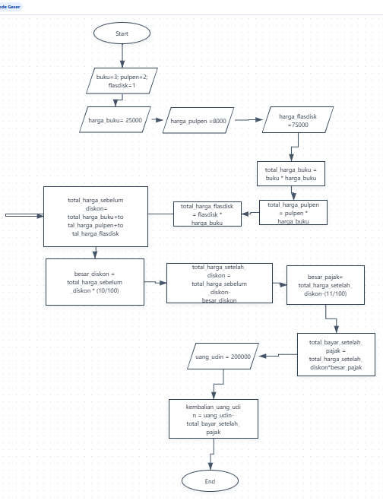

Source Code Soal No. 2
- r = float(input("Masukkan jari-jari alas kerucut(cm): "))
- t = float(input("Masukkan tinggi kerucut(cm): "))

- volume_kerucut = (1/3) * (22/7) * r**2 * t
- print("Volume kerucut adalah:", volume_kerucut, "cm")

Soure Code Soal No. 3
- jarak = 100
- konsumsi_bensin_liter = 40
- sisa_bensin = 1.5
- harga_bensin = 10000

- total_jarak = jarak + jarak
- total_kebutuhan_bensin = total_jarak / konsumsi_bensin_liter
- total_biaya = total_kebutuhan_bensin * harga_bensin
- jumlah_bensin_yang_dibeli = total_kebutuhan_bensin - sisa_bensin
- print("Total kebutuhan bensin:", total_kebutuhan_bensin, "liter")

- print("total jarak pulang-pergi:", total_jarak, "km")
- print("total_kebutuhan_bensin=", total_kebutuhan_bensin, "liter")
- print("jumlah biaya bensin yang dibeli Rp:", jumlah_bensin_yang_dibeli * harga_bensin)
- print("jumlah bensin yang dibeli:", jumlah_bensin_yang_dibeli, "liter")

Hasil

Hasil Soal No. 1
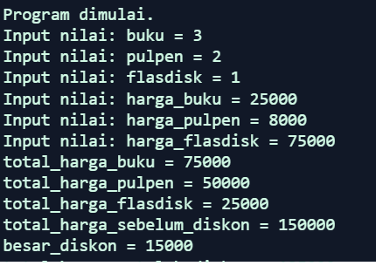

Hasil Soal No. 2
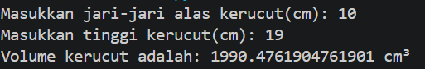

Hasil Soal No. 3
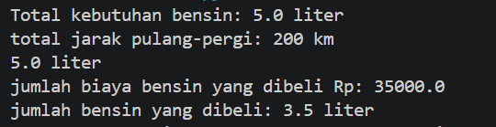

Penjelasan

Penjelasan Soal No. 1
Pertama itu, kita mulai dengan start, lalu masukkan input nya, yaitu jumlah buku, jumlah pulpen, jumlah flashdisk, harga buku per buah, harga pulpen per buah, harga flashdisk perbuah. Selanjutnya, kita menghitung total harga dari masing-masing barang yang diambil dengan cara jumlah barang yang diambil dikalikan (*) dengan harga barang per buah, menghitungnya ini menggunakan simbol process. Selanjutnya, menghitung total harga sebelum diskon menggunakan simbol process, dengan cara menjumlahkan semua total harga dari masing-masing barang. Berikutnya, menghitung besar diskon yang didapat oleh Udin, yaitu 10% menggunakan simbol process, dengan cara total harga sebelum diskon dikalikan 10% (10/100). Berikutnya, menghitung harga barang setelah diskon menggunakan simbol process, dengan cara total harga sebelum diskon dikurangi besar diskon yang didapat. Selanjutnya, menghitung besar pajak yang dikenakan Udin disaat proses transaksi, yaitu 11% menggunakan simbol process, dengan cara harga barang setelah diskon dikalikan 11% (10/100). Selanjutnya, menghitung total bayar setelah dikenakan pajak menggunakan simbol process, dengan cara harga setelah diskon dijumlah (+) sama besar pajaknya . Nah selanjutnya itu, kita harus memasukkan input lagi, yaitu uang yang dimiliki Udin yaitu dua lembar uang Rp100.000 yang sama dengan Rp200.000. Selanjutnya, menghitung uang kembalian yang diterima Udin menggunakan simbol process, dengan cara uang yang dimiliki udin dikurangi dengan total bayar setelah dikenakan pajak. Yang terakhir, akhiri dengan simbol end.

Penjelasan Soal No. 2
Pertama saya masukan 2 variable r sebagai jari-jari t sebagai tinggi. Pada kedua variabel tersebut saya menggunakan float agar program dapat menerima input berupa angka desimal. Kemudian saya menggunakan input untuk meminta pengguna memasukkan nilai jari-jari dan tinggi kerucut.
Selanjutnya, saya membuat variabel volume_kerucut untuk menghitung volume kerucut. Rumus yang digunakan adalah 1/3 × π × r² × t. Pada program ini nilai π menggunakan 22/7, sedangkan r**2 digunakan untuk menghitung jari-jari pangkat dua.
Dalam perhitungan tersebut terdapat beberapa operator aritmatika, yaitu pembagian (/), perkalian (), dan perpangkatan (*). Penulisan nama variabel volume_kerucut menggunakan underscore karena nama variabel dalam Python tidak boleh menggunakan spasi.
Terakhir, saya menggunakan print untuk menampilkan hasil perhitungan volume kerucut ke layar. Jika jari-jari yang dimasukkan adalah 10 cm dan tinggi 19 cm, maka hasil perhitungannya adalah:
Volume kerucut = 1990 cm³.

Penjelasan Soal No. 3
Pertama, saya menggunakan beberapa variabel, yaitu:
- jarak = 100 → jarak perjalanan.
- konsumsi_bensin_liter = 40 → konsumsi bensin kendaraan.
- sisa_bensin = 1.5 → sisa bensin yang tersedia.
- harga_bensin = 10000 → harga bensin per liter.
Selanjutnya, total_jarak digunakan untuk menghitung jarak pulang-pergi, yaitu jarak + jarak, sehingga hasilnya 200 km.
Kemudian, total_kebutuhan_bensin digunakan untuk menghitung kebutuhan bensin dengan cara total_jarak / konsumsi_bensin_liter, sehingga hasilnya 5 liter.
Setelah itu, jumlah_bensin_yang_dibeli digunakan untuk menghitung bensin yang harus dibeli, yaitu total_kebutuhan_bensin - sisa_bensin, sehingga hasilnya 3,5 liter.
Terakhir, print digunakan untuk menampilkan hasil perhitungan. Jadi, bensin yang harus dibeli adalah 3,5 liter dengan biaya Rp35.000.

BAB V
PENUTUP

Analisa
Dari praktikum yang telah dilakukan, saya memahami bahwa operator aitmatika digunakan untuk melakukan perhitungan di dalam program Python. Setiap operator memiliki fungsi yang berbeda, sehingga hasil yang didapat juga tergantung pada operator yang digunakan. Setelah mencoba langsung melalui program, saya jadi lebih memahami cara kerja operator seperti penjumlahan, pengurangan, perkalian, pembagian, sisa pembagian, pembagian bulat, dan perpangkatan.
Menurut saya, penggunaan operator aritmatika cukup mudah dipahami karena cara penulisannya hampir sama dengan perhitungan matematika yang biasa dilakukan. Namun, kita tetap harus memperhatikan simbol operator yang digunakan agar hasil perhitungan sesuai dengan yang diinginkan. Praktikum ini juga membantu saya lebih terbiasa menulis dan menjalankan operasi perhitungan menggunakan Python.

Kesimpulan
Dari hasil praktikum, praktikan menyimpulkan bahwa operator aritmatika merupakan operator yang digunakan untuk melakukan perhitungan dalam bahasa pemrograman Python. Operator yang digunakan memiliki fungsi masing-masing, seperti penjumlahan, pengurangan, perkalian, pembagian, sisa pembagian, pembagian bulat, dan perpangkatan. Penggunaan operator tersebut dapat membantu dalam membuat program yang membutuhkan proses perhitungan. Melalui praktikum ini, penggunaan operator aritmatika dapat diterapkan secara langsung dalam program Python sehingga hasil dari setiap operasi dapat diketahui dan digunakan sesuai kebutuhan..

